Pôvod potravín
Prečo kupovať slovenské potraviny?

- dovážané potraviny sa zbierajú nezrelé, aby prekonali dlhú a náročnú cestu v lietadlách a kamiónoch
- prekládky z kamióna na loď znehodnocujú potraviny
- v supermarkete čakajú na zákazníka, kým si ich kúpi
- dlhým prevozom potraviny strácajú mnohé živiny i vitamíny
- jednoduchšie si na internete a pod. zistime informácie o našom slovenskom podniku a pestovateľovi ako o zahraničnom
- dovážané potraviny majú horšiu kvalitu
- slovenské potraviny sú zdravšie a čerstvé
- slovenské normy pre kvalitu potravín sú často prísnejšie ako svetové normy
- slovenské sú zárukou kvality a bezpečnosti
- sú podporou domácej výroby
- sú posilnením domácej ekonomiky a zamestnanosti
- sú šetrnejšie k životnému prostrediu
- slovenské peniaze ostávajú v slovenskej peňaženke, posilňujú slovenskú ekonomiku
- slovenskí obyvatelia majú prácu
- slovenské potraviny znamenajú menej áut na cestách =menej výfukových plynov a obalov

chceme mať slovenské potraviny v obchode ?= budeme mať veľa podnikov a pestovateľov, aby ich vyrobili, vypestovali a do obchodov doviezli
PODPOROVAŤ ZNAMENÁ KUPOVAŤ

Aktivita 1: Hra na dovoz a kontrolu potravín
Cieľ: Ukázať žiakom prečo kupovať slovenské potraviny.

Pomôcky: stavebnice, autá, obaly potravín
Postup: Pripravili sme si cesty, moria, autá a prevážali potraviny. Dlhá cesta spôsobila pokazenie potravín, stratu vitamínov a kontrola na colnici, ukázala zlú kvalitu a bezpečnosť. Veľa áut znečisťovali životné prostredie.
Záver hry: Slovenské potraviny sú zdravšie a čerstvé, sú kvalitnejšie, sú šetrnejšie k životnému prostrediu.

•Aktivita 2: Hra na obchod
Cieľ: Zistiť aké potraviny si ľudia kupujú a aké kritériá potrebujú pri výbere potraviny
Pomôcky: obaly slovenských a zahraničných potravín, peniaze
Postup: Pripravili sme si obaly od slovenských a zahraničných potravín, potriedili ich a zriadili dva obchody -slovenský a zahraničný. Žiaci nakupovali za eurá a ak sa minuli potraviny, slovenskí alebo zahraniční dovozcovia ich do obchodu doviezli. Bol dopyt po výrobcoch a pestovateľoch. Ak sa málo kupovali slovenské potraviny, prepúšťali sme zamestnancov a rušili podniky.
Záver hry: slovenské potraviny sú podporou domácej výroby, sú posilnením domácej ekonomiky a zamestnanosti.

Pôvod potravín
• Aktivita č.1: Zostav jedálniček
Cieľ 2: Poznať odkiaľ potraviny pochádzajú.
Pomôcky: pero, papier
Postup: Žiaci si sami podľa zásad správnej výživu, o ktorej sme rozprávali zostavili jedálniček na celý deň.

Záver: Žiaci si vytvorili svoj vlastný jedálniček podľa ktorého sa môžu v budúcnosti riadiť.

Aktivita č.2: Vyplň tabuľku
Cieľ: Naučiť sa správne priradiť pôvod rôznym druhom jedál
Pomôcky: interaktívna tabuľa, magnety, tabuľka, fixa, obrázky zvierat a rastlín
Postup: So žiakmi sme si pripravili zoznam jedál, ktoré by chceli mať počas dňa na raňajky, desiatu, obed, olovrant a večeru. Hlasovaním sme si potom vybrali iba jedno jedlo a vypisovali sme pôvod potravín do pripravenej tabuľky. Najprv sme museli zistiť, či potravina pochádza z rastliny, alebo zo živočícha...

Záver: Pestrosť jedálnička je dôležitá a taktiež potreba ovocia a zeleniny, potreba rastlinných a živočíšnych potravín v jedle.

Cieľ 3: Poznať pôvod vajec kupovaných v obchodoch.

Aktivita č.1: Prezentácia o pôvode vajec
Cieľ: Oboznámiť žiakov so základnými informáciami o vajciach
Pomôcky: prezentácia, interaktívna tabuľa
Postup: So žiakmi sme si prezreli prezentáciu, ktorá poskytla žiakom nové, zaujímavé a neznáme informácie o tom ako z pečiatky na vajci môžeme zistiť veľa veci, ktoré by mali mať vplyv na rozhodnutie ,,Aké vajcia si kúpime?“
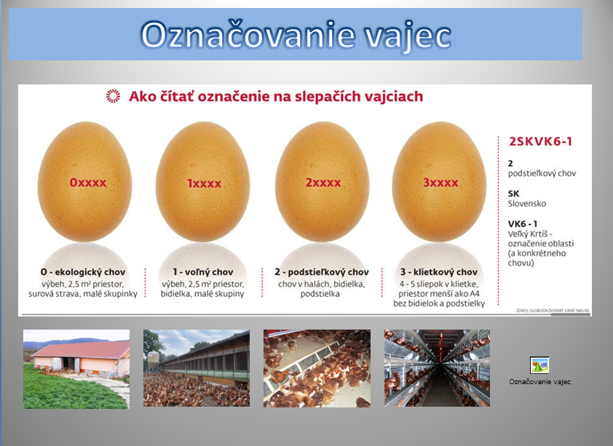
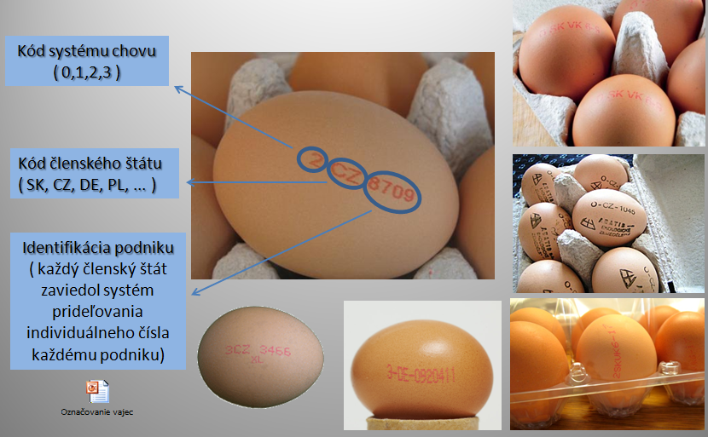

Záver: Žiaci si sami odpovedali na otázku ,,Aké vajcia si kúpime?“ podľa označenia na vajíčku. Jedná sa o vajcia s označením 0 alebo 1.

Aktivita č.2: Hra ,,Ako je ti sliepočka?“
Cieľ: Poukázať na životnú úroveň sliepok v jednotlivých chovoch
Pomôcky: puzzle žinenky
Postup: Zostavili sme priestor pre chov sliepok pri ekologickom chove, voľnom chove, podstieľkovom a klietkovom chove. Žiaci boli sliepočky a zistili ako sa cítia sliepky pri jednotlivých druhoch chovu.
Záver: Žiaci si uvedomili koľko životného priestoru majú sliepky v jednotlivých chovoch a či to je dostatočné.

Aktivita č. 3 – Označ vajíčko
Pomôcky: papier, fixa, nožnice
Cieľ: Poznať označenie a tým kvalitu vajec
Postup: Žiaci si vystrihli vajíčka a na základe predošlej prezentácie o označovaní vajec si sami vytvorili vajíčko, ktoré by si chceli kúpiť.
Záver: Žiaci si uvedomili , čo znamenajú označenia na vajíčku.

